南京信息工程大学 实验报告

一、 实验目的
设计一个LL(1)语法分析器，利用语法分析器对符号串的识别，加深对语法分析原理的理解。

二、 实验内容
设计并实现一个LL(1)语法分析器，实现对算术文法G[E]:E->E+T|T T->T*F|F F->(E)|i所定义的符号串进行识别，实现对于符号串abc+age+80判断是否是该文法所定义的句子，符号串(abc-80(*s5)呢？可自行增加文法规则，构建包含所有四则运算的文法，然后利用新的符号串进行测试，比如aa+8-(3*5)/dd是否是当前文法的句子？

三、 实验要求
本次实验可分两个同学完成，两人分工合作，交互讨论，最后报告内的姓名栏可写2个人的名字。最后，每个人以自己的学号+姓名作为实验报告后缀，提交到学习通。
1、学习基础知识.doc文档，阅读parser_my.cpp中的代码，理解程序的结构：包括消除间接和直接左递归，求解First集和Follow集，构建LL(1)分析表等。了解哪些功能有待实现，所有需要实现代码部分有以下提示：
/*请编程实现以下功能 ****************************************************************************/。
2、检测左递归，如果有则进行消除，实现remove_left_recursion()函数；消除直接左递归（已实现）。
3、求解FIRST集和FOLLOW集，分别实现getFirst()和getFollow()函数；
4、理解构建LL(1)分析表getTable()中的代码，实现格式打印分析表的功能（显示Table部分）；
5、利用构建的LL(1)分析表，实现分析输入符号串的功能：AnalyzePredict函数。

四、 运行结果
1、测试parse_test1.txt
算术文法G[E]:E->T|E+T;T->F|T*F;F->i|(E);
对于符号串abc+age+80以及符号串(abc-80(*s5)，判断是否是该文法所定义的句子。输入中把字符串或者数字统一当成i。结果显示abc+age+80是改文法句子，(abc-80(*s5)不是该文法句子，符合答案。
分析结果（截图）：
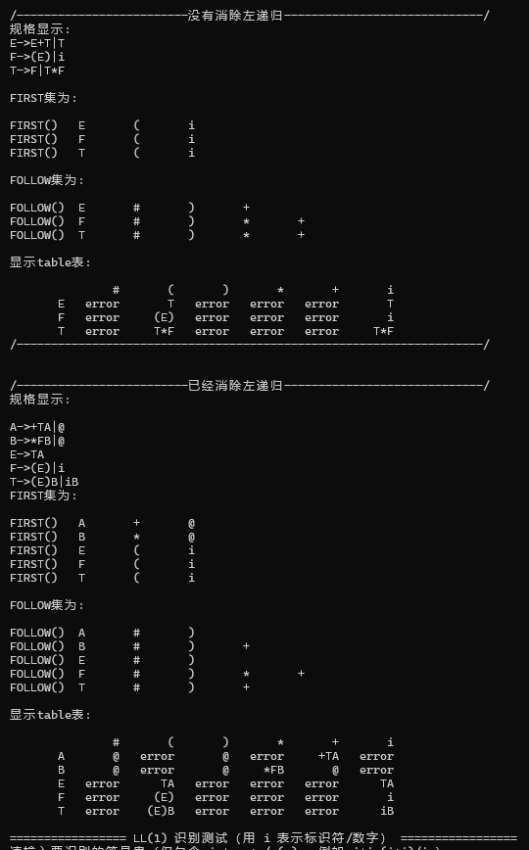
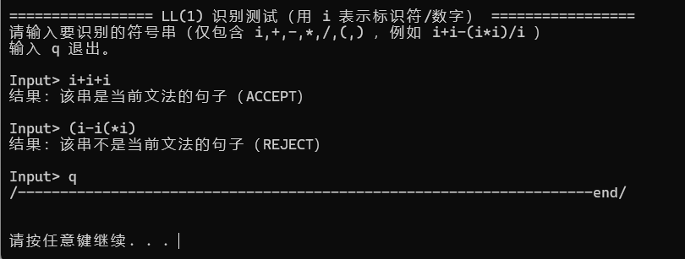
- 测试parse_text_2.txt
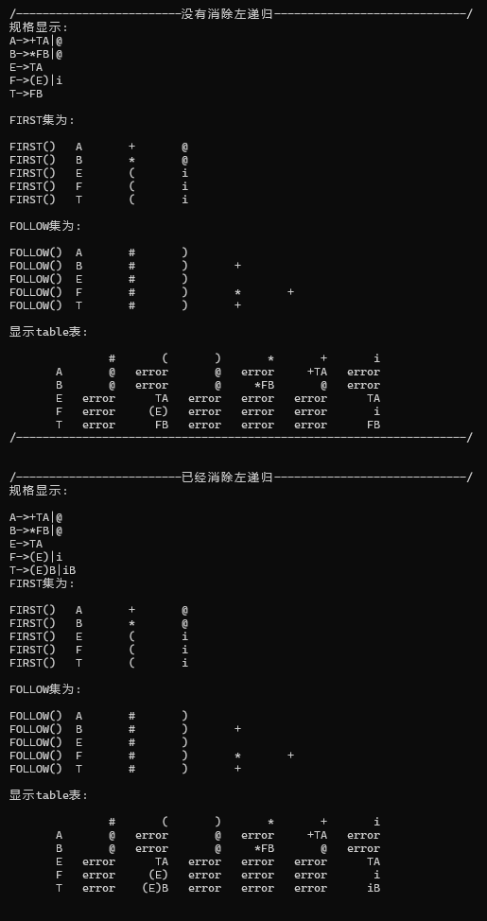
算术文法A->+TA|@;B->*FB|@;E->TA;F->(E)|i;T->FB;
对于符号串abc+age+80以及符号串(abc-80(*s5)，判断是否是该文法所定义的句子。输入中把字符串或者数字统一当成i。结果显示abc+age+80是改文法句子，(abc-80(*s5)不是该文法句子，符合答案。
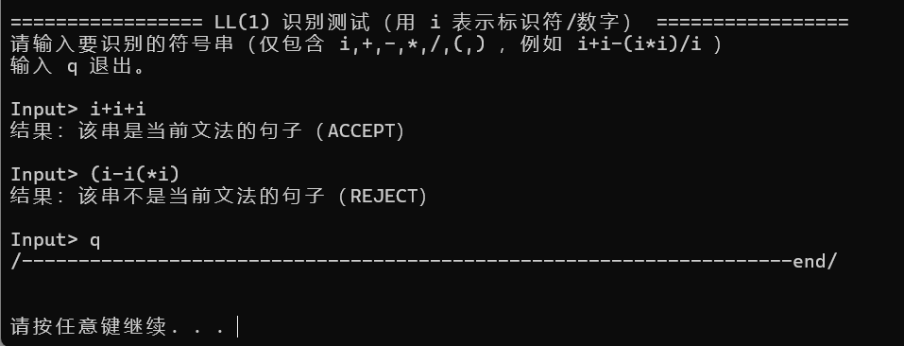
- 测试parse_text_3.txt
算术文法：E->TA;A->+TA|-TA|@;T->FB;B->*FB|/FB|@;F->(E)|i;
对于符号串abc+age+80、(abc-80(*s5)、aa+8-(3*5)/dd，判断是否是该文法所定义的句子。输入中把字符串或者数字统一当成i。结果显示abc+age+80是改文法句子，(abc-80(*s5)不是
该文法句子，aa+8-(3*5)/dd是该文法句子，符合答案。
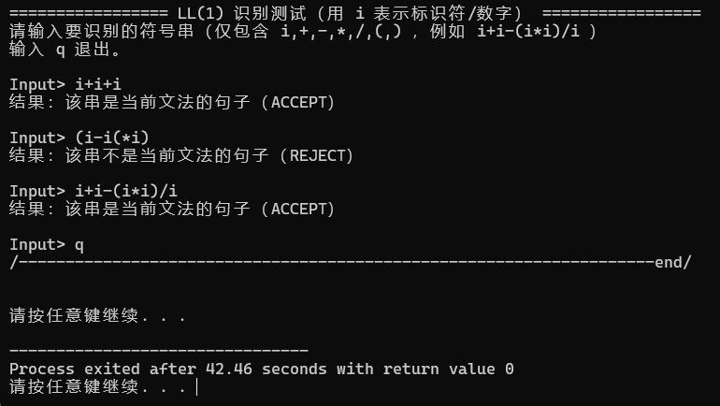
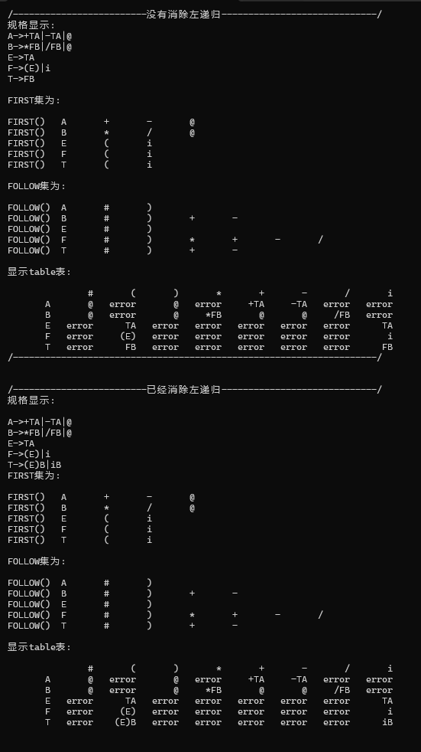
五、实验中遇到的问题及你的解决方法

注意：部分电脑遇到以下问题，可以这样尝试解决。
1、正确的串被判为 REJECT（开始符号设置错误）
问题现象：文法构建了FIRST/FOLLOW和预测分析表，但输入 i+i+i 仍然被判定为 REJECT。
原因分析：程序默认将“读入的第一条产生式左部”作为开始符号。如果文法文件第一行是A->...，则开始符号被错误设为A，导致分析从A推导，自然无法识别以i开头的表达式。
解决方法：调整文法文件顺序保证E为第一条产生式，或在main中显式设置开始符号 setHead('E')，使预测分析从E开始。

附录－识别代码文件和结果文件（将相关测试代码和结果文件拖至下方位置即可）：

